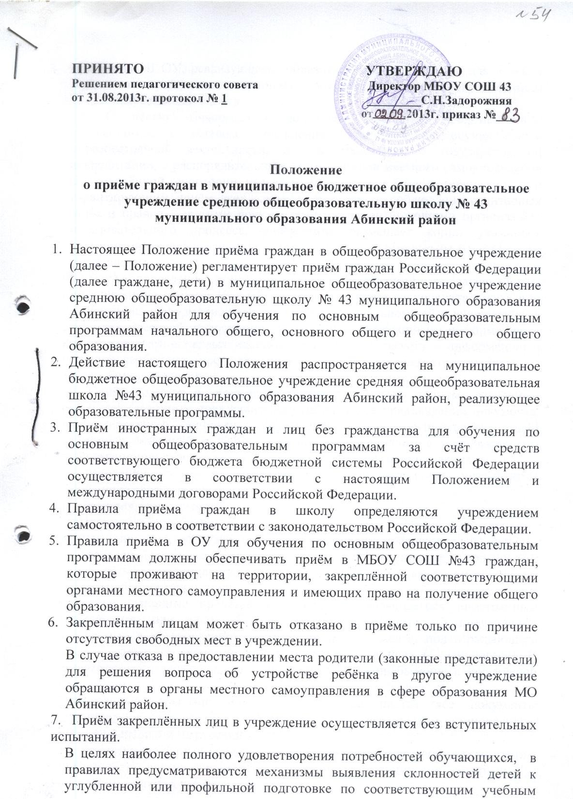

предметам. В ОУ, реализующем образовательные программы для детей и подростков, проявивших выдающиеся способности к занятию определённым видам искусства или спорта.
8. С целью ознакомления родителей (законных представителей) обучающихся с уставом учреждения, лицензией на осуществление образовательной деятельности, со свидетельством о государственной аккредитации, с распорядительным актом органов местного самоуправления о закреплённой территории, издаваемым не позднее 1 марта текущего года и гарантирующим приём всех закреплённых лиц и соблюдение санитарных норм и правил, другими документами, регламентирующими организацию образовательного процесса, учреждение размещает копии указанных документов на информационном стенде и в сети Интернет на официальном сайте школы.
9. С целью проведения организованного приёма в первый класс закреплённых лиц, школа не позднее 10 дней с момента издания распорядительного акта размещает на информационном стенде, на официальном сайте учреждения, в средствах массовой информации (в том числе электронных) информацию о количестве мест в первых классах, не позднее 1 августа – информацию о наличии свободных мест для приёма детей, не зарегистрированных на закреплённой территории.
10. Приём граждан в учреждение осуществляется по личному заявлению родителей (законных представителей) ребёнка при предъявлении документа, удостоверяющего личность. Учреждение может осуществлять приём указанных заявлений в форме электронного документа с использованием информационно-телекоммуникационных сетей общего пользования.
В заявлении родителями (законными представителями) указываются следующие сведения о ребёнке:
- Фамилия, имя, отчество
- Дата и место рождения
- Фамилия, имя, отчество родителей (законных представителей) ребёнка родители (законные представители) ребёнка предъявляют оригинал и ксерокопию свидетельства о регистрации ребёнка по месту жительства на закреплённой территории.
Родители (законные представители) ребёнка, являющегося иностранным гражданином или лицом без гражданства, дополнительно предъявляют заверенные в установленном порядке копии документа, подтверждающего родство заявителя (или законность представления прав обучающегося). И документа, подтверждающего право заявителя на пребывание в Российской Федерации.
Иностранные граждане или лица без гражданства все документы представляют на русском языке или вместе с заверенным в установленном порядке переводом на русский язык.
11. Родители (законных представителей) имеют право по своему усмотрению представлять другие документы, в том числе медицинское заключение о состоянии здоровья ребёнка.
12. При приёме в первый класс в течение учебного года или во второй и последующие классы родители (законные представители) обучающегося, дополнительно представляют личное дело обучающегося, выданное учреждением, в котором он обучался ранее.
При приёме в учреждение на ступень среднего общего образования родители (законные представители) обучающегося дополнительно представляют выданный ему документ государственного образца об основном общем образовании.
13. Требование представления других документов в качестве основания для приёма детей в учреждение не допускается.
14. Приём заявлений в первый класс учреждений для закреплённых лиц начинается не позднее 10 марта и завершается не позднее 31 июля текущего года.
Зачисление в школу оформляется приказом руководителя учреждения в течение 7 рабочих дней после приёма документов.
Для детей, не зарегистрированных на закреплённой территории, но зарегистрированных на территории муниципалитета, приём заявлений начинается с 1 августа текущего года до момента заполнения свободных мест, но не позднее 5 сентября текущего года.
Приказ о зачислении в первый класс издаётся не ранее 1 августа текущего года.
Учреждение, закончившее приём в первый класс всех детей, зарегистрированных на закреплённой территории, вправе осуществлять приём детей, не зарегистрированных на закреплённой территории, ранее 1 августа.
15. Для удобства родителей (законных представителей) детей учреждение вправе установить график приёма документов в зависимости от адреса регистрации.
16. При приёме на свободные места граждан, не зарегистрированных на закреплённой территории, преимущественным правом обладают граждане, имеющие право на первоочередное предоставление места в учреждение в соответствии с законодательством Российской Федерации и нормативными актами субъектов Российской Федерации.
17. Дети, зачисленные в учреждение, реализующие основные общеобразовательные программы дошкольного начального общего, основного общего, среднего общего образования, для освоения программы дошкольного образования продолжают обучение на ступени начального общего образования в том же учреждении.
18. Факт ознакомления родителей (законных представителей) ребёнка, в том числе через информационные системы общего пользования, с лицензией на осуществление образовательной деятельности, свидетельством о государственной аккредитации учреждения, уставом учреждения фиксируется в заявлении о приёме и заверяется личной подписью родителей (законных представителей) ребёнка. Подписью родителей (законных представителей) обучающегося фиксируется также согласие на обработку их персональных данных и персональных данных ребёнка в порядке, установленном законодательством Российской Федерации.
19. Документы, представленные родителями (законными представителями) детей, регистрируются в журнале приёма заявлений. После регистрации заявления родителям (законным представителям) выдаётся расписка в получении документов, содержащая информацию о приёме ребёнка в учреждение, о перечне представленных документов. Расписка заверяется подписью должностного лица, ответственного за приём документов, и печатью учреждения.
20. Приказы размещаются на информационном стенде в день их издания.
21. На каждого ребёнка, зачисленного в учреждение, заводится личное дело, в котором хранятся все сданные при приёме и иные документы.

